**Ứng Dụng Cho Vay Tiêu Dùng**

**Version <0.1>**

**Lịch Sử Sửa Đổi**

|  |  |  |  |
| --- | --- | --- | --- |
| **Date** | **Phiên bản** | **Tổng quan nội dung thay đổi** | **Người thực hiện** |
| **21/04/2022** | **<0.1>** | **Tạo mới** | **Nhóm 1** |
| **22/4/2022** | **<0.2>** |  |  |
|  |  |  |  |
|  |  |  |  |

**Phê Duyệt**

|  |  |  |  |  |  |
| --- | --- | --- | --- | --- | --- |
| **Name** | **Title & Company** | **Issue Version** | **Issue Date** | **Review Date** | **Approval Date** |
|  |  |  |  |  |  |
|  |  |  |  |  |  |
|  |  |  |  |  |  |

Mục Lục

[I. Giới Thiêu 4](#_Toc11093)

[1.1 Tổng Quan Chung 4](#_Toc27452)

[1.2 Mô Tả 5](#_Toc24749)

[1.3 Human Actors và System Actors  6](#_Toc24278)

[1.3.1 Human Actors  6](#_Toc3864)

[1.3.2 System Actors  6](#_Toc27533)

[1.4 Sơ đồ khái quát 7](#_Toc1584)

[1.5 *Activity flow* 7](#_Toc32562)

[II. FE01 - View Financial Product 8](#_Toc28314)

[UC01: Chức năng xem thông tin các gói cho vay hiện có và lựa chọn tham gia 9](#_Toc12681)

[UC02: Chức năng xem các dịch vụ ưu đãi 9](#_Toc5109)

[III. FE02 - Take ID Card Front & Back 10](#_Toc3831)

[UC03: Chức năng đăng nhập hệ thống 10](#_Toc2892)

[UC04: Chức năng đăng kí tài khoản 13](#_Toc524)

[UC05: Chức năng xác thực CMND/CCCD 14](#_Toc8664)

[IV. FE03 - Take Portrait  16](#_Toc12239)

[UC06: Chức năng xác thực chân dung người dùng 16](#_Toc6051)

[V. SCREENS 18](#_Toc13546)

1. **Giới Thiêu**

**1.1 Tổng Quan Chung**

- Sản phẩm áp dụng cho các khách hàng cá nhân có nhu cầu vay tiền và thực hiện các chương trình trả góp của Tổ chức Tín dụng.

- Ứng dụng công nghệ hoàn toàn Online ( Kết hợp mobile app) qua nền tảng Onboarding/Origination. Giúp tiếp nhận khách hàng và thực hiện đăng kí khoản vay mà không phải ra quầy, từ bước thu thập thông tin định danh cho đến khi xét duyệt và ký hợp đồng.

- Qua đó rút ngắn thời gian đăng ký trả góp ( thông thường phải mất vài ngày ) xuống còn vài phút.

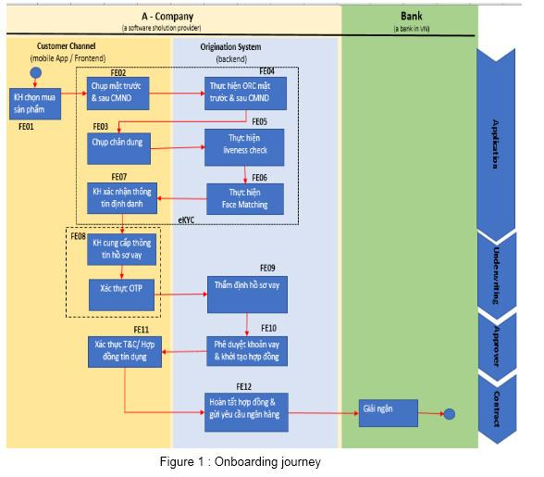

## 1.3.1 Human Actors

|  |  |
| --- | --- |
| Human Actors | Description |
| 1. Customer | Người được phép truy cập vào hệ thống. Là tác nhân chính có tác động trực tiếp đến hệ thống. Có nhu cầu tạo khoản vay trả góp.  - Người cung cấp những thông tin cá nhân cho hệ thống như chứng minh thư nhân dân hay là ảnh chụp chân dung trực tiếp và những thông tin cá nhân khác  - Có thể thực hiện những chức năng như xem thông tin sản phẩm trả góp, đăng ký tạo khoản vay trả góp |

**1.3.2 System Actors**

|  |  |
| --- | --- |
| System Actors | Description |
| 1. Bank | Là nhóm người hay tổ chức Ngân hàng/Tổ chức tín dụng cung cấp nguồn vốn, dòng tiền cho vay trả góp |
| 2. Credit data (CIC, PCB, Telco…) (backend) | Là những tác nhân bên ngoài phạm vi của hệ thống đang nghiên cứu. Cụ thể là hiệp hội ngân hàng tư nhân hoặc trung tâm tín dụng quốc gia  - Có mối quan hệ với ngân hàng cung cấp dịch vụ  - Có thể tương tác trao đổi thông tin để kiểm tra đánh giá rủi ro của khách hàng |
| 3. On boarding (Ekyc) (backend) | Là những tác nhân bên ngoài phạm vi của hệ thống đang nghiên cứu .Là bên thứ 3 cung cấp giải pháp định danh khách hàng điện tử  - Có thể tương tác trao đổi thông tin với hệ thống  - Cung cấp cho hệ thống những tính năng như bóc tách dữ liệu trên ảnh, kiểm tra mức độ chân thật của ảnh chụp chân dung hay kiểm tra trùng khớp ảnh chân dung với ảnh chứng minh thư nhân dân. |

**1.4 Sơ đồ khái quát**

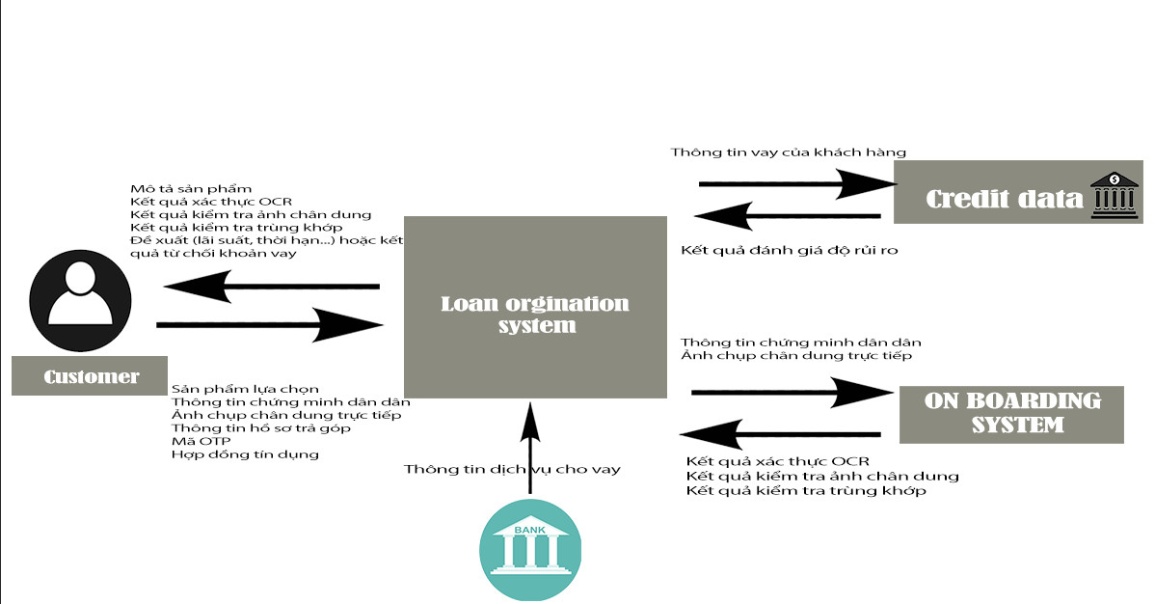

**1.5 Activity flow**

1. **FE01 - View Financial Product**

UC01: Chức năng xem thông tin các gói cho vay hiện có và lựa chọn tham gia

|  |  |
| --- | --- |
| Mục đích | Chức năng cho phép người dùng xem các sản phẩm mà ứng dụng đang cung cấp và lựa chọn tham gia |
| Tác nhân | Người dùng (khách hàng hoặc khách vãng lai), hệ thống. |
| Điều kiện khởi phát | Người dùng click vào icon của ứng dụng trên thiết bị |
| Điều kiện trước | Người dùng đã tải ứng dụng xuống thiết bị cá nhân |
| Điều kiện sau | Người dùng truy cập được các gói sản phẩm  Người dùng có thể lựa chọn được sản phẩm vay |

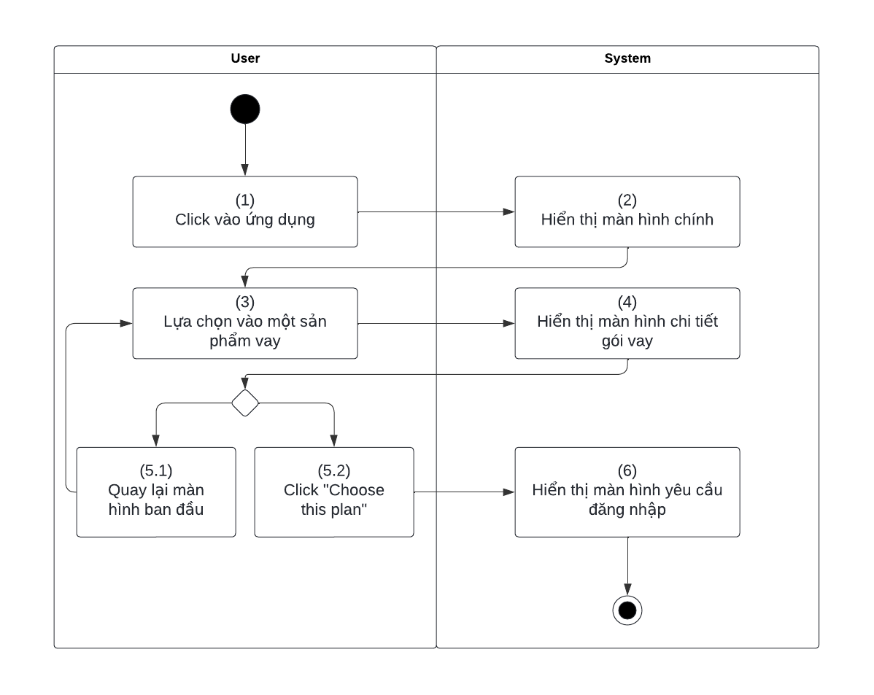

### UC02: Chức năng xem các dịch vụ ưu đãi

|  |  |
| --- | --- |
| Mục đích | Chức năng cho phép người dùng xem các dịch vụ ưu đãi được liên kết trong ứng dụng |
| Tác nhân | Người dùng (khách hàng hoặc khách vãng lai), hệ thống. |
| Điều kiện khởi phát | Người dùng click vào icon của ứng dụng trên thiết bị |
| Điều kiện trước | Người dùng đã tải ứng dụng xuống thiết bị cá nhân |
| Điều kiện sau | Người dùng xem được các dịch vụ |

*Activity flow*

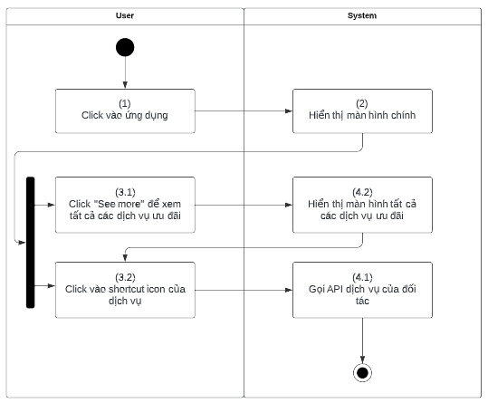

### UC05: Chức năng xác thực CMND/CCCD làm thêm các loại giấy tờ khác

|  |  |
| --- | --- |
| Mục đích | Chức năng cho phép người dùng xác thực giấy tờ cá nhân để phục vụ việc đăng kí vay |
| Tác nhân | Người dùng, hệ thống. |
| Điều kiện khởi phát | Người dùng chọn mục xác thực thông tin cá nhân tại trang profile hoặc sau khi ấn nút “choose this plan” tại màn hình chi tiết gói vay và đăng nhập thành công |
| Điều kiện trước | Người dùng chưa xác thực thông tin cá nhân với tài khoản hiện tại |
| Điều kiện sau | Người dùng hoàn thành bước xác thực thông tin giấy tờ cá nhân |

*Activity flow*

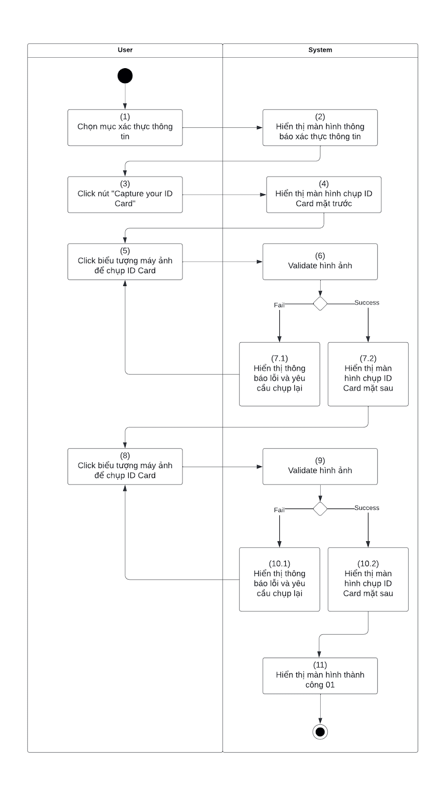

*Business rule*

|  |  |  |
| --- | --- | --- |
| Bước | Mã BR | Mô tả |
| (7.1)  (10.1) | BR02 | Quy tắc kiểm tra hình ảnh:  Nếu hình ảnh bị mờ (rung) hoặc chất lượng máy chụp không đủ để hệ thống nhận diện được hình ảnh và các thông tin trên hình ảnh thì hệ thống hiển thị thông báo yêu cầu chụp lại và quay về màn hình chụp ID Card. |

1. **FE03 - Take Portrait**

UC06: Chức năng xác thực chân dung người dùng

|  |  |
| --- | --- |
| Mục đích | Chức năng cho phép người dùng xác thực khuôn mặt để phục vụ việc đăng kí vay |
| Tác nhân | Người dùng, hệ thống. |
| Điều kiện khởi phát | Người dùng chọn nút “Continue verify your portrait” |
| Điều kiện trước | Người dùng đã hoàn thành xác minh ID Card |
| Điều kiện sau | Người dùng hoàn thành bước xác thực hình ảnh cá nhân và xác thực tài khoản. |

*Activity flow*

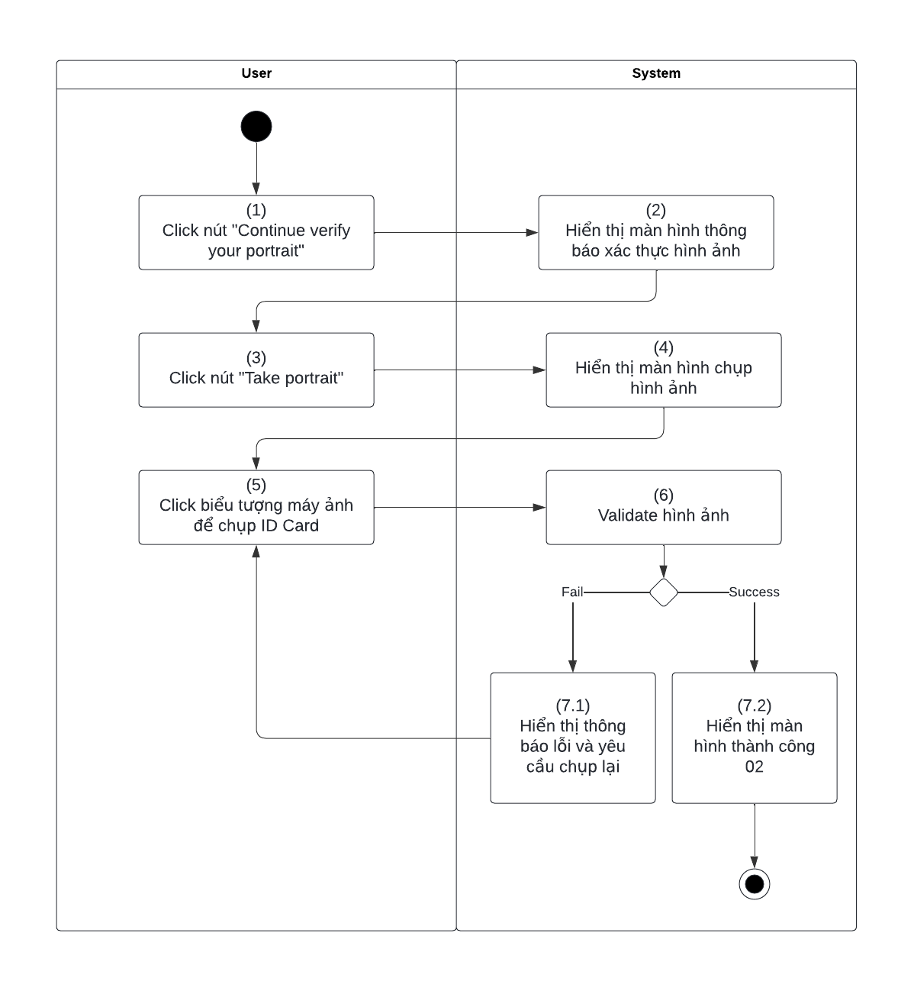

*Business rule*

|  |  |  |
| --- | --- | --- |
| Bước | Mã BR | Mô tả |
| (7.1) | BR03 | Quy tắc kiểm tra hình ảnh:  Nếu hình ảnh bị mờ (rung) hoặc chất lượng máy chụp không đủ để hệ thống nhận diện được hình ảnh và xác thực được ảnh chụp trực tiếp khách hàng tại thời điểm chụp thì hệ thống hiển thị thông báo yêu cầu chụp lại và quay về màn hình chụp ID Card. |

# SCREENS

|  |  |
| --- | --- |
| Tên màn hình | Hình ảnh |
| Màn hình chính | IMG_265 |
| Màn hình chi tiết gói vay | IMG_266 |
| Màn hình yêu cầu đăng nhập | IMG_267 |
| Màn hình đăng kí | IMG_268 |
| Màn hình đăng kí thành công  Bỏ | IMG_269 |
| Màn hình tất cả các dịch vụ | IMG_270 |
| Màn hình xác thực thông tin | IMG_271 |
| Màn hình chụp ID Card mặt trước | IMG_272 |
| Màn hình chụp ID Card mặt sau | IMG_273 |
| Màn hình thành công 01 | IMG_274 |
| Màn hình xác thực hình ảnh | IMG_275 |
| Màn hình chụp hình ảnh | IMG_276 |
| Màn hình thành công 02 | IMG_277 |